**Devil Daggers**

**Documento de diseño**

27 de febrero de 2018

Revisión 1

Laura Delfau Luesma

David Márquez Calavia

Fernando del Molino Bello

Indice

1. Introducción 3

1.1. Concepto del juego 3

1.2. Características principales 3

1.3. Género 3

1.4. Propósito y público objetivo 3

1.5. Jugabilidad 3

1.6. Estilo visual 4

2. Mecánicas del juego 4

2.1. Jugabilidad 4

2.2. Flujo del juego 4

2.3. Personajes 5

2.4. Movimiento y físicas 6

3. Interfaz 6

3.1. Menú principal 7

3.2. Opciones 8

3.3. Créditos 9

3.4. Puntuaciones 9

3.5. Juego 10

3.6. Fin de juego 11

4. Arte 11

4.1. Arte 2D 11

4.2. Arte 3D 11

4.3. Audio 12

1. **Introducción**

Este es el documento de diseño de Devil Daggers. Este escrito tiene como objetivo principal plasmar los elementos que debe incluir Devil Daggers.

* 1. **Concepto del juego**

Devil Daggers es un videojuego en el que controlamos a un caza demonios que está atrapado en el infierno y tiene que sobrevivir el mayor tiempo posible sin ser eliminado y coleccionar la mayor cantidad de gemas posibles, las cuales le ofrecen una potenciación permanente en el disparo.

* 1. **Características principales**

El juego se basa en los siguientes pilares:

* **Planteamiento sencillo:** la historia mencionada es muy simple, pero suficiente para que el jugador sienta que tiene un objetivo.
* **Táctica:** eliminar a los enemigos a la vez que recoge gemas, teniendo en cuenta que ciertos enemigos sueltan enemigos mientras están vivos, pero los enemigos que sueltan pueden dejar caer gemas, por lo que quizá no interesa matarlos directamente.
* **Reto:** las partidas son independientes, de modo que el jugador puede superar su mejor puntuación en cada partida jugada.
* **Dificultad:** el jugador morirá al primer golpe recibido, por lo que es importante tener control sobre la localización de todos los enemigos.
  1. **Género**

Devil Daggers supone la unión de dos géneros. A continuación, se listan los géneros de los que toma elementos:

* **Survival:** género basado en evitar morir durante el mayor tiempo posible, resistiendo el ataque de enemigos.
* **Acción en tercera persona:** cuando el juego está en 2D, el jugador ve al personaje desde arriba, con control sobre todo el mapa, donde se experimenta una descarga de adrenalina
* **Acción en primera persona:** cuando el juego está en 3D, el jugador ve al personaje en primera persona, perdiendo la visión total sobre el mapa.
  1. **Propósito y público objetivo**

El principal objetivo de Devil Daggers ofrece partidas independientes de entre 0 y 20 minutos, aunque esto depende de la habilidad del jugador. También pretende ser un producto jugable y divertido, donde se reta al jugador a superar su mejor puntuación en cada partida.

Devil Daggers está dirigido a jugadores de un amplio rango de edades, con un tiempo limitado a dedicar al ocio electrónico, por ello se apuesta por un sistema de partidas independientes, de duración variable y recompensas rápidas. La historia es sencilla, lo que permite jugar de manera esporádica.

* 1. **Jugabilidad**

Para evitar la muerte de nuestro personaje tenemos los siguientes elementos:

* **Movilidad:** el desplazamiento del personaje es de vital importancia para evitar su muerte, atendiendo a los focos de peligro concretos.
* **Disparo:** el combate directo ofrece una práctica solución para acabar con un peligro inminente.
  1. **Estilo visual**

Devil Daggers tendrá un estilo sencillo, no demasiado detallista, con texturas simples.

1. **Mecánicas de juego**

En esta sección entraremos en más detalle en lo que a las mecánicas de Devil Daggers se refiere. Se comentarán los pilares que fundamentan su jugabilidad y se detallaran las acciones que podrá llevar a cabo el jugador dentro de la partida. También se ofrece una lista con los diferentes enemigos del juego, habilidades, etc.

* 1. **Jugabilidad**

**Varios focos** Nuestro personaje se verá sobrepasado por la entrada simultánea de enemigos. La posibilidad de moverse con libertad por el escenario le permitirá atender los puntos de entrada según el criterio del jugador. El movimiento del personaje será sobre un plano (el suelo).

**Intensidad** La intensidad de Devil Daggers viene dada por la cantidad de enemigos que asalta al jugador, aumentando la cantidad de los mismos en función del tiempo. No existen zonas donde la intensidad es nula, sino que a medida que avanza el tiempo aumenta la cantidad de enemigos que aparecen en el mapa y, por lo tanto, la dificultad en ese instante dado.

**Habilidades**  El personaje principal puede disparar a los enemigos con el fin de eliminarlos, aunque si deja de disparar atraerá las gemas que haya en el suelo en ese momento, potenciando permanentemente el disparo del jugador.

**Recursos ilimitados** Si bien no existen mejoras al disparo del personaje, esta habilidad puede ser empleada infinitamente.

* 1. **Flujo de juego**

A lo largo de esta sección se detallará el transcurso de una partida de Devil Daggers, desde el inicio hasta la muerte del jugador.

Al iniciar Devil Daggers se le presenta el Menú Principal. Seleccionando la opción jugar se inicia una partida.

El personaje aparece en el centro del mapa, y empezarán a aparecer enemigos, los cuales tiene que intentar evitar o eliminar, ya que un golpe de los mismos acabarán con la vida del Jugador. Para eliminar a un enemigo puede dispararle hasta que este muere, aunque dependiendo del tipo de enemigo que sea tendrá que valorar si matarlo o no, ya que algunos enemigos dejan caer gemas y también sirven como respawn para otro tipo de enemigos, que también pueden soltar gemas.

A medida que avanza el tiempo de la partida la cantidad de enemigos que aparecen e intentan asaltar al Jugador es mayor, incrementando la dificultad.

La partida finaliza cuando se recibe un golpe, acabando con la vida de nuestro personaje o cuando el Jugador decide abandonarla.

* 1. **Personajes**

En esta sección procederemos a enumerar y describir los personajes de Devil Daggers, así como sus habilidades y comportamiento.

* + 1. **Protagonista**

**Descripción** Personaje es el protagonista de Devil Daggers. Es un cazador de demonios atrapado en el infierno, y su misión es sobrevivir el mayor tiempo posible. Es capaz de disparar con su mano continuamente o ráfagas.

* **Vida:** 1
* **Velocidad:** alta
  + 1. **Calavera I**

**Descripción** Es una calavera que aparece de cualquier torre, agrupándose con otras de su mismo tipo y persiguiendo al jugador.

* **Vida:** muy baja
* **Velocidad:** media
  + 1. **Calavera II**

**Descripción** Es una calavera que aparece de las torres I y II, deambulando por el mapa. Al eliminarla suelta una gema.

* **Vida:** baja
* **Velocidad:** media
  + 1. **Calavera III**

**Descripción** Es una calavera que aparece de las torres II y III, persiguiendo al jugador. Al eliminarla suelta una gema.

* **Vida**: media
* **Velocidad**: alta
  + 1. **Torre I**

**Descripción** Una torre que genera calaveras I y II. Su punto débil es una gema, la cual intenta defender rotando sobre si misma, y soltarán cuando se dispare a la misma. Rotan sobre si mismas y van hacia el centro del mapa.

* **Vida**: muy baja
* **Velocidad**: muy baja
  + 1. **Torre II**

**Descripción** Una torre que genera calaveras I, II y III. Su punto débil son dos gemas, las cuales intenta defender rotando sobre si misma, y soltará cuando se destruyan ambas. Rotan sobre si mismas y van hacia el centro del mapa.

* **Vida**: baja
* **Velocidad**: muy baja
  + 1. **Torre III**

**Descripción** Una torre que genera calaveras I, II y III. Su punto débil son cuatro gemas, las cuales intenta defender rotando sobre si misma, y soltará cuando se destruyan todas. Rotan sobre si mismas y van hacia el centro del mapa.

* **Vida**: media
* **Velocidad**: muy baja
  1. **Movimiento y físicas**
     1. **Interacción entre elementos.**

Devil Daggers se desarrolla sobre un plano, y tanto los enemigos como el personaje pueden desplazarse sobre el.

Los enemigos solo pueden causar daño al jugador por proximidad, de modo que tienen tocarle para matarlo. Cuando el jugador dispara, el personaje se girará hacia la dirección y sentido a donde ha disparado. Los disparos hacen daño a todos los enemigos posibles, y para ello tienen que colisionar con los mismo.

Los enemigos no colisionan entre sí.

* + 1. **Controles**
* Movimiento: W, A, S, D (modificable en opciones).
* Disparo continuo: click izquierdo del ratón.
* Disparar ráfaga: click derecho del raton.

1. **Interfaz**

En esta sección se especificará con detalle cada una de las pantallas que componen Devil Daggers. Además, se indicará la utilidad de cada elemento de la GUI (Graphical User Interface).

Las imágenes adjuntas son bocetos que ilustran los componentes que debe contener cada pantalla, no obstante, los artistas podrán (y deberán) hacer cambios en la apariencia y disposición de los elementos si así lo consideran oportuno.

* 1. **Menú principal**

A continuación, el boceto de la pantalla de **Menú Principal**:

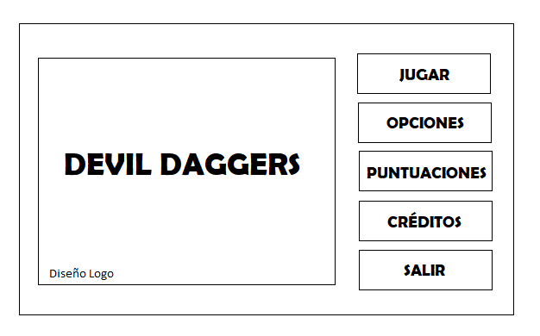

Lista y descripción de todos sus componentes.

* Botón jugar: Inicia el juego.
* Botón opciones: Lleva a la pantalla **Opciones**.
* Botón puntuaciones: Lleva a la pantalla **Puntuaciones**.
* Botón créditos: Lleva a la pantalla **Créditos**.
* Botón salir: Lleva de vuelta al Sistema Operativo.
* Diseño Logo: Imagen de la portada del videojuego.
  1. **Opciones**

A continuación, el boceto de la pantalla de **Opciones**:

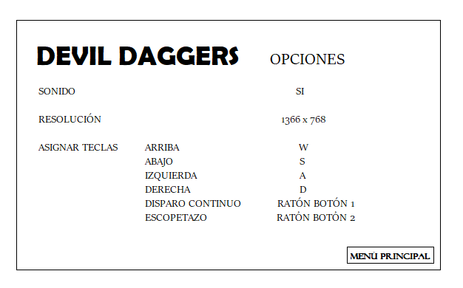

Lista y descripción de todos sus componentes.

* Sonido: Establece si se desea que haya o no sonido.
* Resolución: Permite cambiar la configuración de la resolución de pantalla.
* Asignar teclas: Permite modificar la configuración de las teclas.
* Botón menú principal: Lleva a la pantalla **Menú Principal**.
  1. **Créditos**

A continuación, el boceto de la pantalla de **Créditos**:

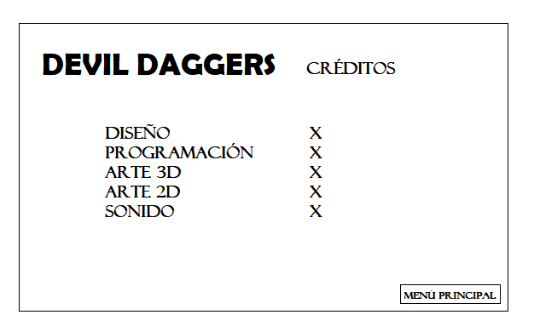

Lista y descripción de todos sus componentes.

* Panel: Texto con los componentes del equipo de desarrollo.
* Botón menú principal: Leva al **Menú Principal**.
  1. **Puntuaciones**

A continuación, el boceto de la pantalla de **Puntuaciones**:

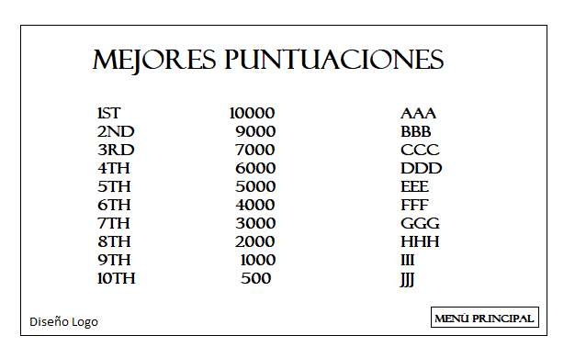

Lista y descripción de todos sus componentes.

* Panel: Texto con las diez mejores puntuaciones obtenidas en el videojuego.
* Diseño Logo: Imagen traslúcida de la portada del videojuego.
* Botón menú principal: Leva al **Menú Principal**.
  1. **Juego**

A continuación, el boceto de la pantalla de **Juego**:

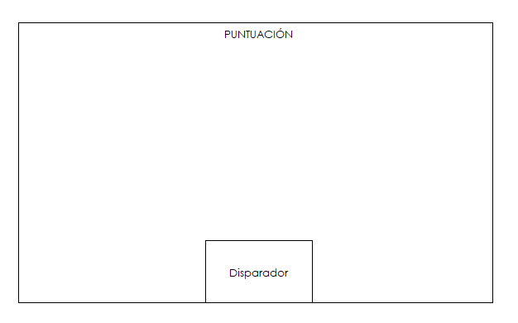

Lista y descripción de todos sus componentes.

* Panel: Escenario del juego.
* Puntuación: Indica la posición alcanzada hasta el momento.
* Disparador: Posición en la que irá situado el “Disparador”.
  1. **Fin de juego**

A continuación, el boceto de la pantalla de **Fin de juego**:

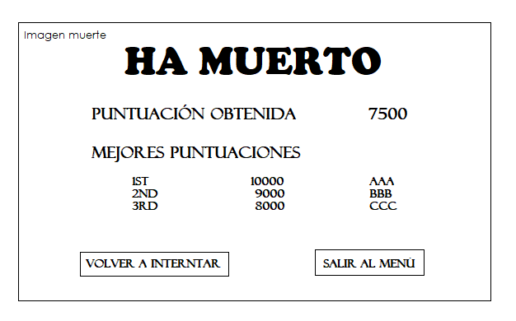

Lista y descripción de todos sus componentes.

* Panel: Texto con la puntuación obtenida en la partida actual y con las primeras mejores puntuaciones obtenidas en el videojuego.
* Botón volver a intentar: Lleva a la pantalla **Juego**.
* Botón salir al menú: Lleva la pantalla **Menú Principal**.
* Imagen muerte: Imagen traslúcida del momento en que se produjo la muerte.

1. **Arte**

Devil Daggers tiene un carácter de oscuro y de horror. El protagonista está encerrado en el infierno rodeado de demonios que debe eliminar para mantenerse con vida.

* 1. **Arte 2D**

Interfaz

* Logo: una daga, o una daga con una calavera.
* Puntero: una daga.
* Cartel de Has Muerto: imagen con el texto Has muerto, a mostrar cuando el jugador muera.
  1. **Arte 3D**

Todos los personajes tienen la animación de morir y recibir daño.

Además, el personaje principal tiene la acción de disparar.

* 1. **Audio**

**Música**

* Menú principal: música oscura y de reto, ya que ha de estar relacionada con el concepto de infierno
* Juego: no hay música, solo se oyen los ruidos de los enemigos
* Has muerto: música depresiva

**Efectos**

* Navegar por opción: al pasar el ratón por encima de alguna opción.
* Seleccionar opción: al hacer click con el ratón en algún elemento.
* Disparo: sonido al disparar.
* Calavera: cada calavera hace un sonido característico, por ejemplo, castañear con la mandíbula, o gruñir.
* Daño: efecto de sonido al dañar a un enemigo.
* Morir: sonido al morir, un grito, por ejemplo.